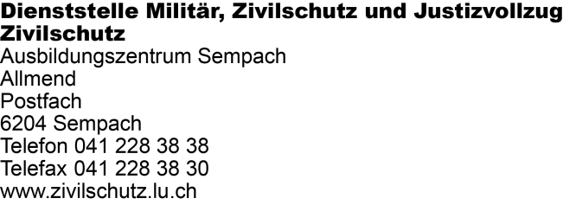

Zubehör und Ersatzteilliste zu Helm Montana II Roto K orange

 | Beschreibung | Artikel Nr | Preis pro Stück exkl. MWST | Menge
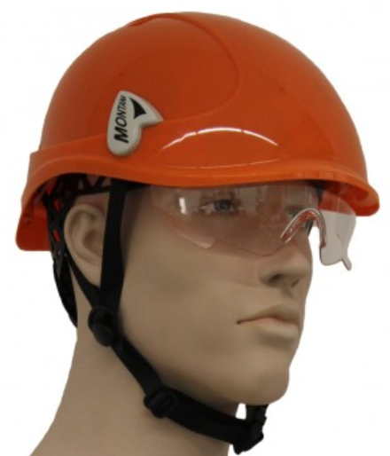 | Schutzhelm Montana II aus Polycarbonat mit 6 Punkt Textil Innenausstattung mit Drehverschluss auswechselbarem Frottée Schweissband, mit Design-Elementen, 30mm Steckschlitz für Zubehör, mit Kinnbänderung, orange inkl. Stanzung zur Befestigung der Helmlampe mit Schutzbrille | ZIV23062 | Fr. 29.30
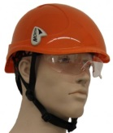 | Schutzhelm Montana II aus Polycarbonat mit 6 Punkt Textil Innenausstattung mit Drehverschluss auswechselbarem Frottée Schweissband, mit Design-Elementen, 30mm Steckschlitz für Zubehör, mit Kinnbänderung, orange inkl. Stanzung zur Befestigung der Helmlampe ohne Schutzbrille | 23062 | Fr. 20.50
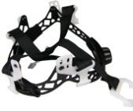 | Innenausstattung 6-Punkt mit Drehverschluss | 29064 | Fr. 8.25
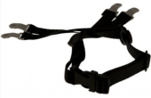 | Kinnbänderung 4-Punkt | 29102 | Fr. 5.10
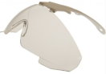 | Geprüfte Schutzbrille farblos | 290663/15 | Fr. 10.65
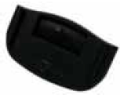 | Adaptionsplatte für Helmlampe zur Befestigung der Helmlampe. Nur verwendbar in Verbindung mit Stanzung am Helm | 2900211 | Fr. 4.50
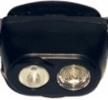 | Helm-Stirnlampe (Batteriebetrieben) montiert mit Adaptionsplatte für Helmlampe (inkl. Batterien). | ZIV2900211 | Fr. 29.50
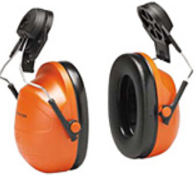 | Kapselgehörschutz Peltor H31P3E orange Steckbefestigung, 30mm | 47062 | Fr. 17.00
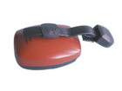 | Forest Kapselgehörschutz Clipton orange | 45761 | Fr. 17.10
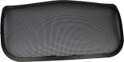 | Forest-Gitter mit Rahmen | 29245 | Fr. 13.10
 | Frottée Stirnschweissband | 290111 | Fr. 1.45
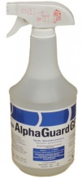 | Ein universelles, aldehydfreies, gebrauchsfertiges Desinfektionsmittel zur Reinigung und Desinfektion von allen wischbeständigen Oberflächen, wie zum Beispiel Helmvisiere, Schutzbrillen, etc. Schnell und umfassend bakterizid, fungizid, wirksam gegen alle behüllten Viren (BVDV/HCV) Vaccinia incl. HBV/HIV.- Einwirkzeit: 1min / Inhalt 1 Liter | 29000331 | Fr. 8.10 / pro Liter

Kontakt
Telefon 041 228 38 42 | Telefax 041 228 38 30 | E-Mail jessy.gaertner@lu.ch

Lieferung an: ______________________________________________________________

zuhanden: ______________________________________________________________

Adresse: ______________________________________________________________

Ort: ______________________________________________________________

Telefon: ______________________________________________________________

Unterschrift: ______________________________________________________________

wird abgeholt: per Post senden
(Porto- und Verpackungskosten werden verrechnet)

Zahlungskonditionen: 30 Tage netto

